**L'API REST IBM TM1**

Table des matières

TM1 3

Qu’est-ce que IBM ? 3

A quoi sert IBM ? 3

API REST de TM1 (Application Programming Interface) 4

*What ? Qu'est-ce que l'API REST TM1 ?* 4

*Why ? Pourquoi utilise-t-on l'API REST TM1 ?* 4

*Where ? Où utilise-t-on l'API REST TM1 ?* 4

*When ? Quand utilise-t-on l'API REST TM1 ?* 4

*Who ? Qui utilise l'API REST TM1 ?* 4

Les composants TM1 disponible avec IBM Planning Analytics with Watson 5

IBM Planning Analytics with Watson - Présentation - France | IBM 5

Planning Analytics Workspace 5

Planning Analytics for Microsoft Excel 5

TM1 Web 5

TM1 Applications 5

TM1 API REST 5

TM1 Architect 5

TM1 Perspectives 5

TM1 Performance Modeler 5

Cognos Controller 5

Cognos Command Center 5

IBM Cognos Analytics 5

IBM Planning Analytics with Watson 2.0.x 6

L’API permet d’effectuer des opérations de création, de lecture, de mise à jour et de suppression sur TM1

L'API REST IBM Cognos TM1 fournit une interface qui permet aux clients d'interroger et de mettre à jour les sources de données hébergées par IBM Cognos TM1 Server.

La norme OData définit un ensemble de règles et d'instructions dérivées des technologies Web courantes qui incluent HTTP, REST, XML et JSON. La norme OData fournit une interface riche et interactive pour les données qui sont accessibles par n'importe quelle application HTTP compatible avec OData.

Utiliser l'API REST TM1 pour gérer un modèle TM1, gérer des processus T1 et interroger des données stockées dans le modèle

Url racine du service :

<http://tm1server:8000/api/v1/>

pour avoir l’url complet il faut avoir trois parties :

* L’url racine du service
* Le chemin de la ressource tel que Cubes/
* Et tout autres options de requête tel que $filter

Exemple :

http://tm1server:8000/api/v1/Cubes?$filter=Dimensions/$count gt 5

TM1

La norme OData fournit une méthode uniforme et communément acceptée d'interaction avec les données à l'aide d'une interface. En utilisant OData, les demandes et les réponses d'API sont comprises quel que soit le nœud final avec lequel l’application communique.

Un EDM est décrit à l'aide du langage CSDL (Common Schema Definition Language).

## Qu’est-ce que IBM ?

IBM est l’un des deux architectes et fondeurs, et le promoteur principal

## A quoi sert IBM ?

Aider les clients à résoudre leurs problèmes les plus urgents.

IBM intègre la technologie et l'expertise, en fournissant des infrastructures, des logiciels et des services de conseil aux clients afin de favoriser la transformation numérique des grandes entreprises du monde entier.

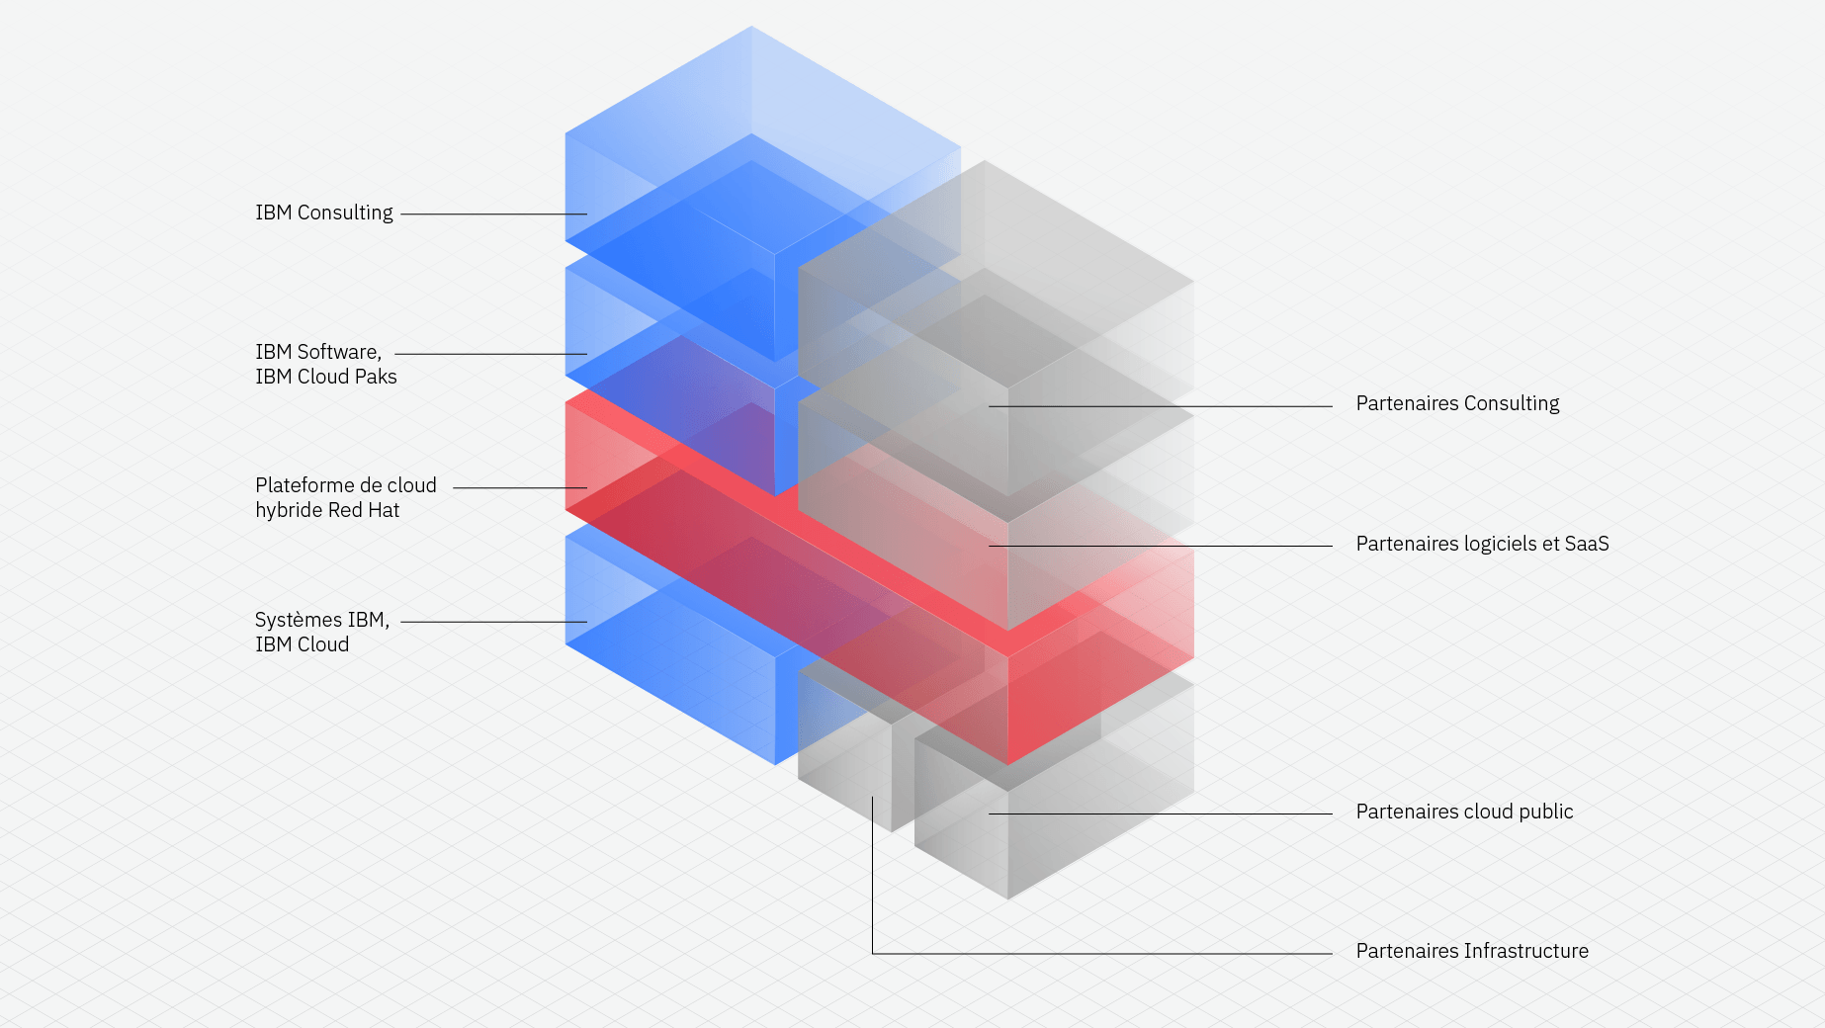

# API REST de TM1 (Application Programming Interface)

*L****'API REST****est un standard ouvert. L'****API******REST****a été adoptée pour ouvrir les fonctionnalités de****TM1****à tous ceux qui souhaitent créer une application permettant de tirer parti du serveur TM1 Un exemple d'application de l****'API REST****est TM1py, où vous pouvez écrire des scripts Python pour tirer parti de ses puissantes fonctions*

## What ? Qu'est-ce que l'API REST TM1 ?

L'API REST pour TM1 est un ensemble de règles et de protocoles qui permettent la communication et l'interaction avec les serveurs TM1 en utilisant le style architectural Representational State Transfer (REST). Elle offre une méthode standardisée pour que les applications externes puissent accéder, récupérer et manipuler les données au sein de TM1.

## Why ? Pourquoi utilise-t-on l'API REST TM1 ?

L'API REST pour TM1 est utilisée pour intégrer les fonctionnalités de TM1 avec d'autres systèmes, applications ou services. Elle permet aux développeurs de créer des solutions personnalisées, d'automatiser des processus, d'extraire des données et d'effectuer différentes opérations sur les données de TM1. Cette API permet une interaction transparente entre TM1 et des outils externes tels que des applications Web, des applications mobiles, des systèmes de reporting ou des entrepôts de données.

## Where ? Où utilise-t-on l'API REST TM1 ?

L'API REST TM1 est principalement utilisée dans le contexte des environnements IBM Planning Analytics ou TM1. Elle est utilisée dans des scénarios où il est nécessaire d'accéder, de manipuler ou de synchroniser des données avec TM1 à partir d'autres systèmes, tant à l'intérieur qu'à l'extérieur de l'infrastructure d'une organisation. L'API peut être utilisée à partir de différentes plateformes, notamment des applications de bureau, des navigateurs Web ou des appareils mobiles.

## When ? Quand utilise-t-on l'API REST TM1 ?

L'API REST TM1 est utilisée chaque fois qu'il est nécessaire d'interagir avec TM1 de manière programmée. Elle est utilisée pendant les projets de développement et d'intégration, lors de la création d'applications personnalisées, de processus automatisés ou pour extraire et analyser des données de TM1 en temps réel. L'API peut être utilisée à tout moment lorsqu'il est nécessaire d'accéder aux données de TM1 ou d'effectuer des opérations sur les objets de TM1

## Who ? Qui utilise l'API REST TM1 ?

L'API REST TM1 est utilisée par des développeurs, des ingénieurs logiciels et des professionnels de l'informatique qui travaillent avec TM1 et ont besoin de l'intégrer à d'autres applications ou systèmes. Cela inclut les professionnels impliqués dans le développement d'applications, l'intégration de données, l'intelligence d'affaires, les rapports et l'analyse. Ces personnes utilisent l'API pour étendre les fonctionnalités de TM1, rationaliser les processus et améliorer la prise de décision basée sur les données au sein des organisations.

### Les composants TM1 disponible avec IBM Planning Analytics with Watson

## [IBM Planning Analytics with Watson - Présentation - France | IBM](https://www.ibm.com/fr-fr/products/planning-analytics?lnk=flatitem)

## Planning Analytics Workspace

IBM Planning Analytics Workspace est une interface Web pour TM1.

## Planning Analytics for Microsoft Excel

Vous pouvez utiliser IBM Planning Analytics for Microsoft Excel pour accéder aux données à partir de TM1 Server sur votre système IBM Planning Analytics with Watson.

## TM1 Web

TM1 Web est hébergé sur le système IBM Planning Analytics with Watson et s'exécute dans un navigateur Web sur votre ordinateur local.

## TM1 Applications

Utilisez un navigateur Web sur votre ordinateur local pour exécuter TM1 Applications avec votre système IBM Planning Analytics.

## TM1 API REST

Vous pouvez accéder à l'API REST TM1 dans votre environnement IBM Planning Analytics with Watson.

## TM1 Architect

IBM TM1 Architect est une application de bureau que vous exécutez dans une session de bureau à distance avec votre système IBM Planning Analytics with Watson.

## TM1 Perspectives

TM1 Perspectives est un module complémentaire de Microsoft Excel que vous exécutez dans une session de bureau à distance avec votre système IBM Planning Analytics.

## TM1 Performance Modeler

Vous pouvez exécuter TM1 Performance Modeler à partir de la connexion de bureau à distance de votre système IBM Planning Analytics with Watson.

## Cognos Controller

Si vous disposez à la fois d'un abonnement de cloud IBM Planning Analytics et d'un abonnement IBM Cognos Controller on Cloud, vous pouvez intégrer le composant Financial Analytics Publisher de votre environnement Cognos Controller on Cloud dans votre environnement de cloud Planning Analytics.

## Cognos Command Center

Vous pouvez utiliser IBM Cognos® Command Center sur site pour automatiser votre IBM Planning Analytics on Cloud.

## IBM Cognos Analytics

Vous pouvez exécuter IBM Cognos Analytics on Cloud Hosted ou IBM Planning Analytics Premium Reporting dans votre environnement IBM Planning Analytics with Watson.

# IBM Planning Analytics with Watson 2.0.x

Planning Analytics with Watson fournit un environnement TM1 hébergé sur un système distant sécurisé auxquels les utilisateurs peuvent y accéder. Chaque système Planning Analytics prend en charge une collection d’application Web et de bureau TM1. Le composant principal est Planning Analytics Workspace.

Différents composants et application constituant un système Planning Analytics standard.

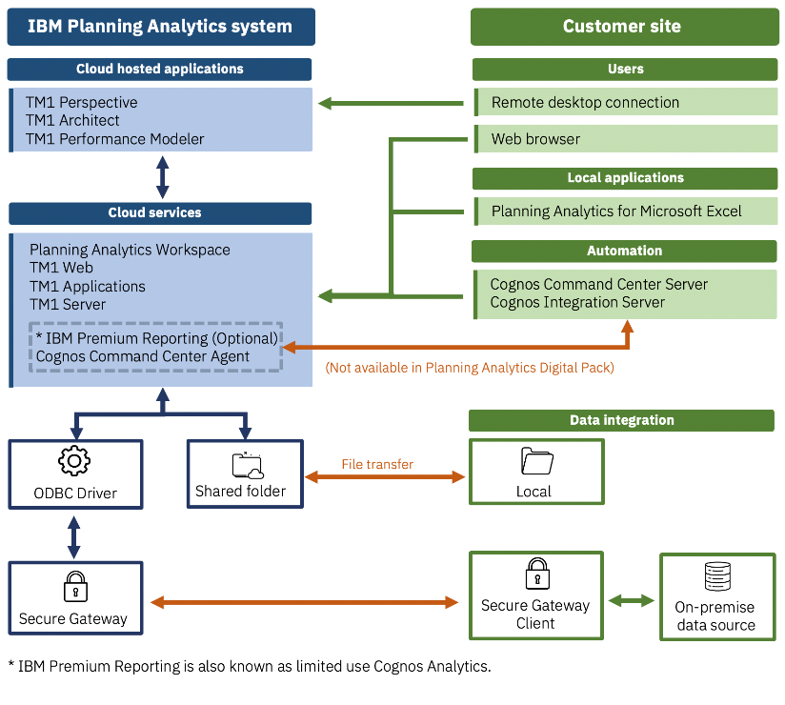

* Planning Analytics on Cloud
* Planning Analytics Local Installation and Configuration
* Planning Analytics New Features
* Planning Analytics Trial